NỘI DUNG LUYỆN TẬP MÔN ÂM NHẠC TIẾT 2 KHỐI 7
Từ ngày 13 / 09 / 2021 đến ngày 18 / 09 / 2021
BÀI 1: TIẾT 2. TẬP ĐỌC NHẠC TĐN SỐ 1.
……………………………………..
TẬP ĐỌC NHẠC: TĐN SỐ 1.

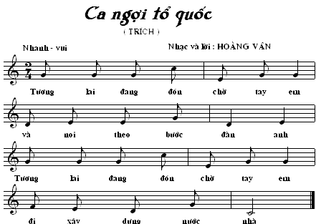
> / >/
> / > /
> / > /
> / > /
/
( Phách mạnh: ; phách nhẹ: )
>
Nhận xét TĐN số 1:
2
4
- Nhịp .

- Về cao độ: dùng các nốt Đô – Rê – Mi – Pha – Son.
- Về trường độ: có các hình nốt móc đơn ; nốt đen ; nốt trắng .

DẶN DÒ:
- Đọc nốt nhạc và cố gắng đúng về cao độ, trường độ.
- Thực hiện câu hỏi và bài tập:
1/ Tìm các nốt nhạc có trong bài TĐN số 1 và sắp xếp lại trên khuông nhạc theo thứ tự từ thấp lên cao. Em hãy tập đọc đúng cao độ các nốt đó.
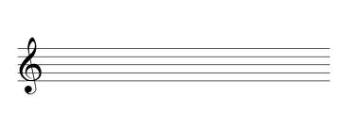

2/ Tập đọc TĐN số 1 và kết hợp gõ phách mạnh – nhẹ theo bài.

……………………

- Học sinh xem lại vị trí các nốt trên khuông nhạc:

